**Czym się wyróżnia Garmin 010-02564-01?**

**Przeczytaj nasz artykuł, aby dowiedzieć się więcej o zegarku Garmin 010-02564-01. Zapraszamy!**

**Garmin 010-02564-01 - Wytrzymały smartwatch ładowany energią słoneczną**

Zegarek [Garmin 010-02564-01](https://www.eazymut.pl/garmin-instinct-2/3836-instinct-2s-szary-mglisty-010-02564-01.html) wyróżnia się wyjątkowych designem, który będzie dopełniał Twój styl. W sklepach znajdziecie go dostępnego w dwóch rozmiarach, aby lepiej dopasować wielkość do każdego nadgarstka. Z jego pomocą możesz trenować tak jak lubisz, został wyposażony w zaawansowane funkcje monitorujące aktywność fizyczną.

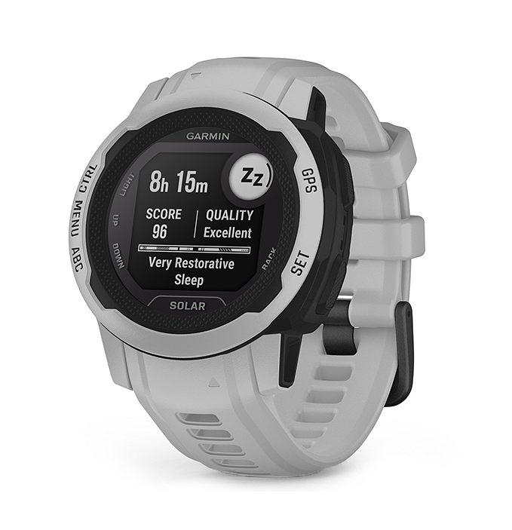

**Zaawansowane funkcje Garmina 010-02564-01**

**Garmin 010-02564-01** posiada wiele funkcji, które przydadzą się w naszym codziennym życiu jak i pozwolą lepiej zrozumieć nasze ciało. Na uwagę zasługuje między innymi nadgarstkowy czujnik tętna, który zawiadomi nas o zbyt niskim lub wysokim tętnie utrzymującym się podczas odpoczynku. Pomiar stresu to wskaźnik, który oblicza poziom stresu, dzięki czemu sprawdzisz czy Twój dzień był spokojny, zrównoważony czy bardziej stresujący.

**Dodatkowe informacje**

Wśród innych opcji możemy, również wyróżnić funkcje przydatną dla kobiet. Jest to śledzenie cyklu menstruacyjnego oraz ciąży. Mamy możliwość otrzymywania wskazówek treningowych i dietetycznych oraz rejestrowania objawów podczas ciąży. Aby dowiedzieć się więcej lub kupić zegarek zachęcamy do odwiedzenia sklepu internetowego eAzymut.